
ผลการปฏิบัติราชการประจำเดือน

รายงานการปฏิบัติงานสายอำนวยการ
ประจำเดือน มิถุนายน 2569
วันที่ 3 มิ.ย.69 เวลาประมาณ 07.00 น. พ.ต.ท.สุพล ศรีพัก สว.ตม.จว.มหาสารคาม พร้อมด้วยข้าราชการตำรวจในสังกัด ร่วมพิธีเจริญพระพุทธมนต์และทำบุญตักบาตรถวายพระราชกุศล เนื่องในโอกาส พระราชพิธีมหามงคลเฉลิมพระชนมพรรษา 4 รอบ สมเด็จพระนางเจ้าฯ พระบรมราชินี 3 มิถุนายน 2569 ณ วัดปัจฉิมทัศน์ ต.ตลาด อ.เมืองมหาสารคาม
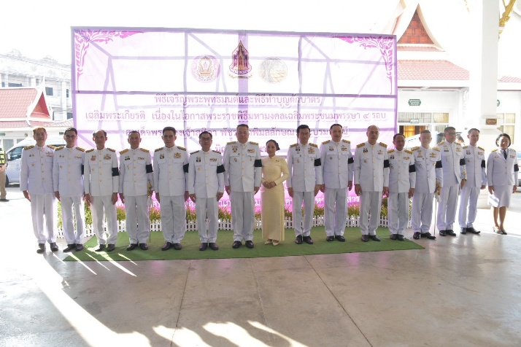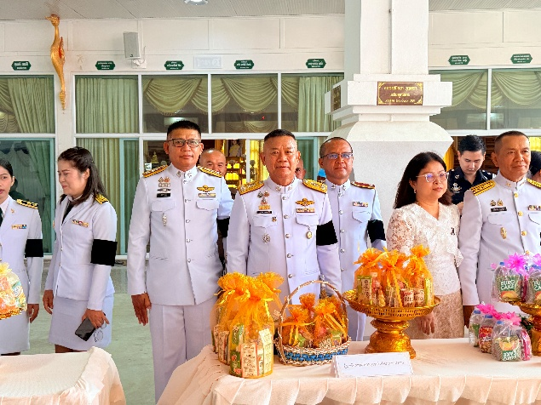
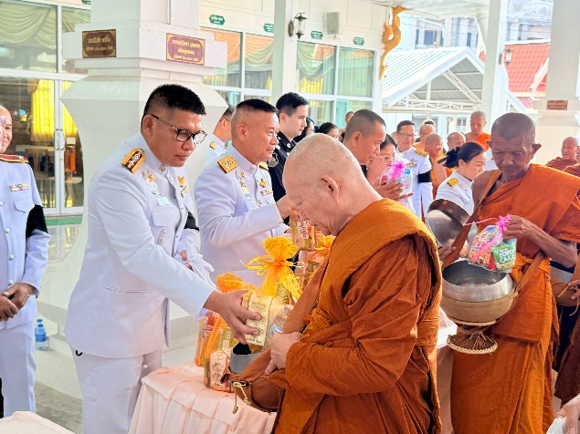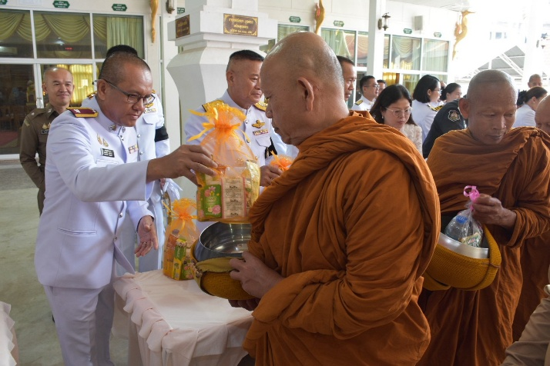

วันที่ 3 มิ.ย.69 เวลาประมาณ 09.00 น. พ.ต.ท.สุพล ศรีพัก สว.ตม.จว.มหาสารคาม พร้อมด้วยข้าราชการตำรวจในสังกัด เข้าร่วมกิจกรรมจิตอาสาปลูกต้นไม้และปล่อยพันธุ์สัตว์น้ำ เนื่องในโอกาสพระราชพิธีมหามงคลเฉลิมพระชนมพรรษา 4 รอบ สมเด็จพระนางเจ้าฯ พระบรมราชินี 3 มิถุนายน 2569 ณ ลานกีฬาอเนกประสงค์ ที่สาธารณประโยชน์หนองกลอยเหนือ ต.กุดใส้จ่อ อ.กันทรวิชัย จว.มหาสารคาม

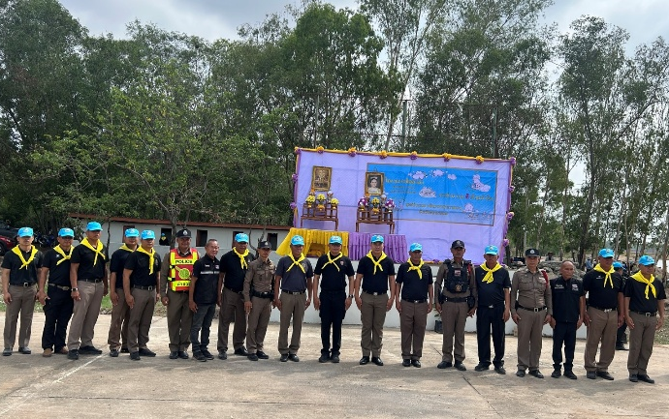
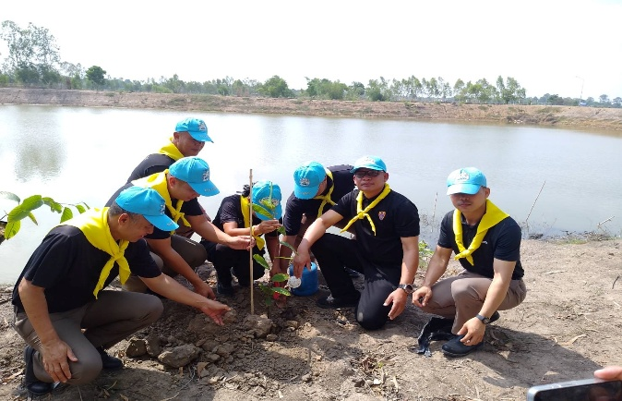

วันที่ 9 มิ.ย.69 เวลา 10.00 น. พ.ต.ท.สุพล ศรีพัก สว.ตม.จว.มหาสารคาม พร้อมด้วยข้าราชการตำรวจในสังกัด ร่วมกิจกรรมอาสาพัฒนาทำความสะอาดปรับปรุงภูมิทัศน์ บริเวณด้านข้างหอประชุมจังหวัดมหาสารคาม ต.แวงน่าง อ.เมืองมหาสารคาม จว.มหาสารคาม

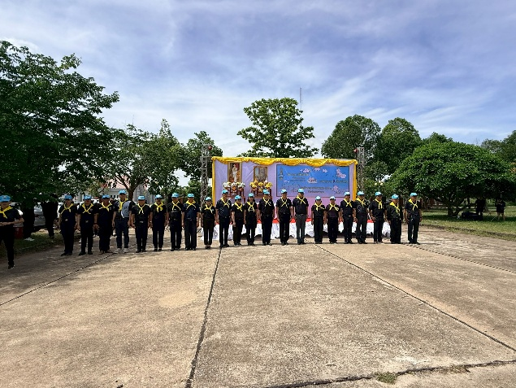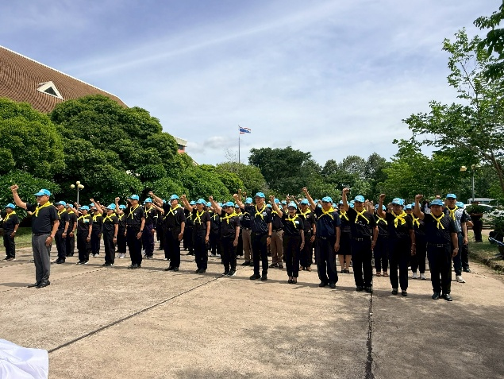
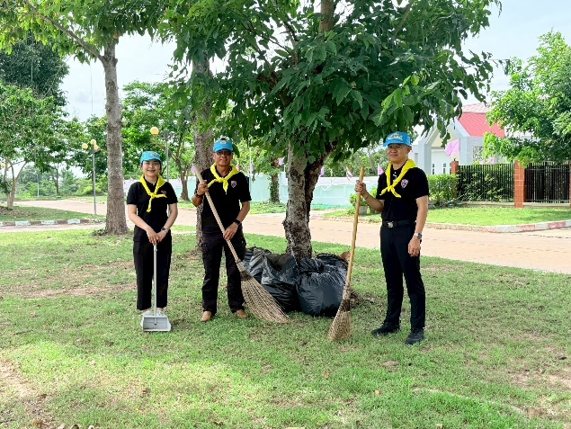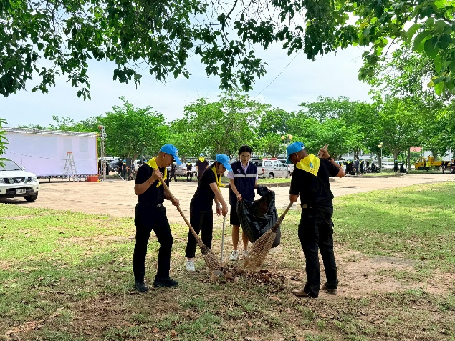

วันที่ 15 มิ.ย.69 เวลาประมาณ 14.00 น. พ.ต.ท.สุพล ศรีพัก สว.ตม.จว.มหาสารคาม ได้ประชุมคณะกรรมการฯ โครงการก่อสร้างเรือนแถวชั้นประทวน-รอง สว. 10 คูหา ตม.จว.มหาสารคาม ครั้งที่ 3 ณ ห้องประชุม ศปก.ตม.จว.มหาสารคาม ต.แวงน่าง อ.เมืองมหาสารคาม จว.มหาสารคาม
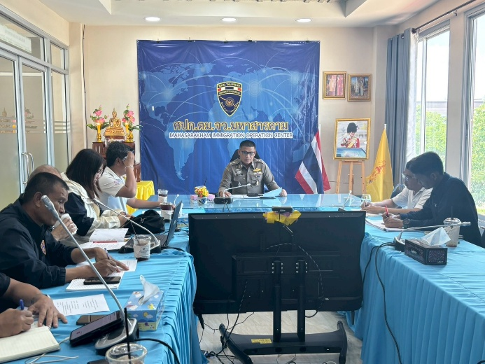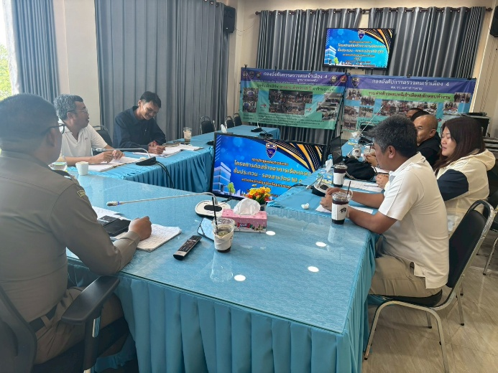
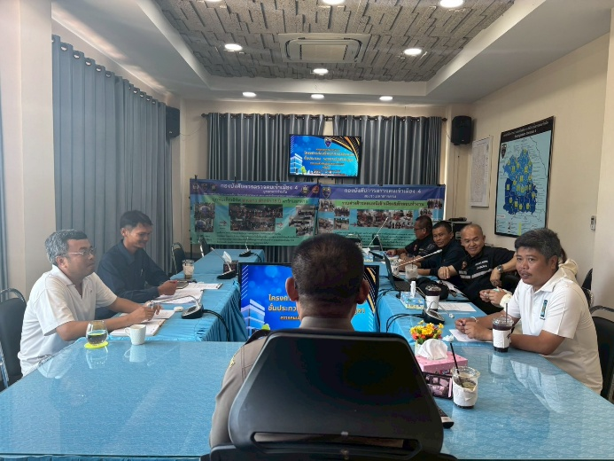

วันที่ 25 มิ.ย.69 เวลา 07.30 น. พ.ต.ท.สุพล ศรีพัก สว.ตม.จว.มหาสารคาม มอบหมายให้ ว่าที่ ร.ต.ต.อานันท์ชัย ศรีโพธิ์อุ่น รอง สว.(สส) ตม.จว.มหาสารคาม และ ว่าที่ ร.ต.ต.จิรายุตม์ เกษร รอง สว.(สส.) ตม.จว.มหาสารคาม เข้าร่วมพิธีบำเพ็ญกุศลและทำบุญตักบาตร ในวาระครบ 15 วัน (ปัณรสมวาร) แห่งการสิ้นพระชนม์ ถวายเป็นพระราชกุศลแด่สมเด็จพระเจ้าลูกเธอ เจ้าฟ้าพัชรกิติยาภา นเรนทิราเทพยวดี กรมหลวงราช สาริณีสิริพัชร มหาวัชรราชธิดา ณ วัดปัจฉิมทัศน์ ต.ตลาด อ.เมืองมหาสารคาม จว.มหาสารคาม
